HQ TRANSFORMADA EM PROSA
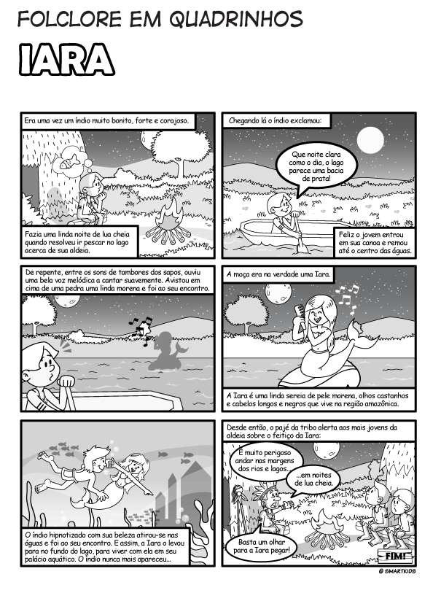
Mito ou lenda?
Tanto o mito como a lenda são narrações que contam ou explicam determinados episódios históricos ou religiosos de uma determinada comunidade, porém, existem diferenças entre os dois.
Os mitos
O mito é uma narração de caráter fantástico, normalmente protagonizada por personagens sobrenaturais e heroicos, sendo usado para explicar fatos da realidade e fenômenos naturais que não eram compreendidos pelos povos antigos.
Este tipo de narração procura explicar a origem do mundo, os fenômenos da natureza ou determinados aspectos religiosos vinculados a uma comunidade ou civilização, com a utilização de simbologia, personagens sobrenaturais, deuses e heróis, misturados a fatos reais, características humanas e pessoas que existiram de fato.
Confira a seguir as características dos mitos:
- Possui caráter explicativo ou simbólico;
- Busca explicar as origens do mundo e do homem por meio de personagens como deuses ou semideuses;
- Explica a realidade por meio de suas histórias sagradas, que não possuem embasamento para serem aceitas como verdades.
A mitologia agrupa todos os mitos de uma determinada comunidade ou civilização.

As lendas
As lendas são relatos folclóricos transmitidos oralmente, com o objetivo de explicar acontecimentos misteriosos ou sobrenaturais. As histórias são fantásticas e são criados com elementos de ficção que podem ser baseadas em algum acontecimento histórico.
As lendas são contadas ao longo do tempo e podem ser modificados pela imaginação das pessoas e, por este motivo, uma mesma lenda pode ser diferente entre uma população e outra, adaptando-se às circunstâncias de cada comunidade.
Este tipo de narração costuma servir para explicar algum acontecimento histórico ou de uma determinada comunidade. Também possuem um caráter literário e existem livros com este tipo de histórias.
Confira a seguir as características das lendas:
- Ocorre a mescla da realidade dos fatos com fantasia ou ficção;
- Faz parte da tradição oral;
- Os fatos reais e históricos servem como suporte às histórias;
- Por serem repassadas oralmente, sofrem mudanças ao longo do tempo.

PROPOSTA: Considerando os aspectos acima listados, reescreva, em prosa, a história de Iara, personagem do folclore amazonense.

